Multiplicación de archivos wav
Introducción
Hay manipulaciones simples en donde intervienen la variable independiente y la amplitud de señal. Estas modificaciones de la amplitud incluyen suma, multiplicación y escalado de las señales discretas en el tiempo.
El producto se define analógicamente en cada instante de tiempo como:
Y(n)=x1 (n) x2 (n)
Y en cada instante de frecuencia:
(a+ib)(c+id)=(ac-bd)+i(ad+bc)
El uso de la multiplicación de señales puede ser por motivo de muestreo o modulación de señales, donde para realizar la transmisión de señales se multiplica por una portadora que usualmente puede ser senos u cosenos.
Desarrollo
El programa multiplica los dos archivos de entrada muestra por muestra, si los archivos son monoaurales genera un archivo monoaural, pero si alguno de los archivos es estéreo se asumirá que se trata de operaciones con números complejos y el resultado se guardará en un archivo estéreo donde la parte real está representada por el canal izquierdo y la parte imaginaria por el canal derecho.
multiplica.exe entradauno.wav entradados.wav salida.wav
Ejemplo 1
Entrada 1
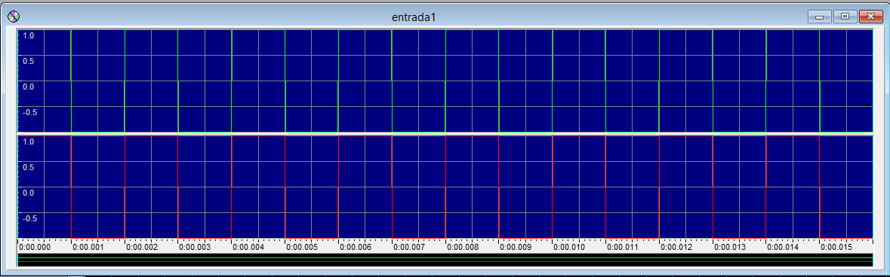
Entrada 2
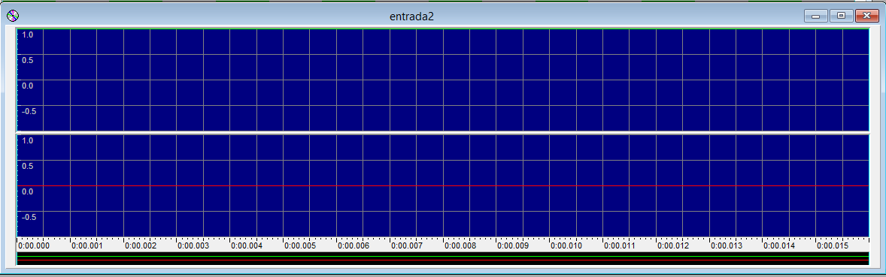
Salida
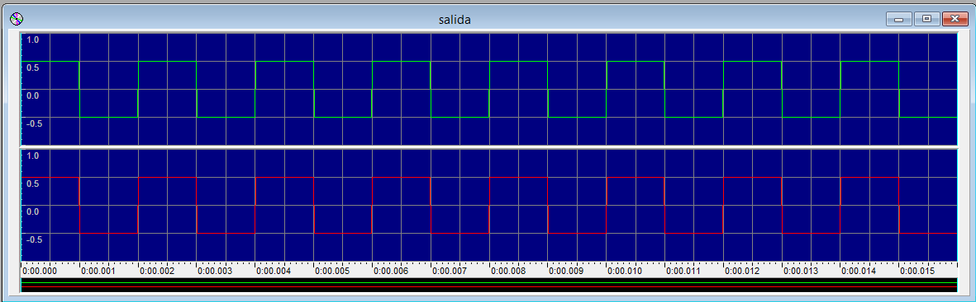

Ejemplo 2
Entrada 1
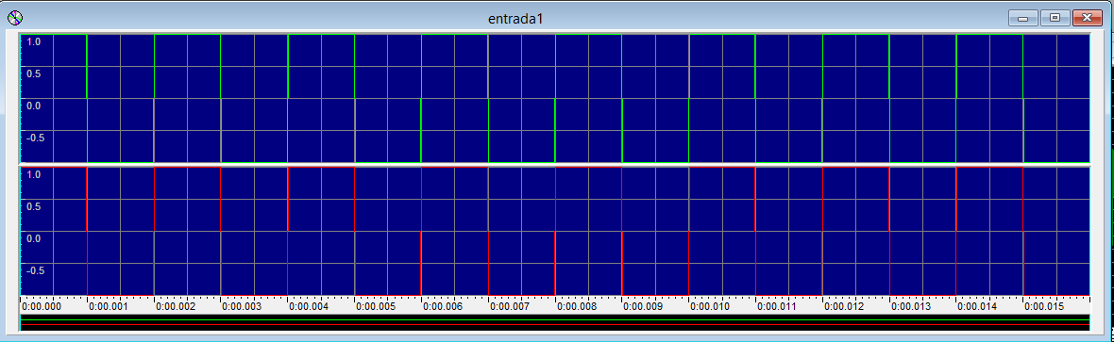
Entrada 2
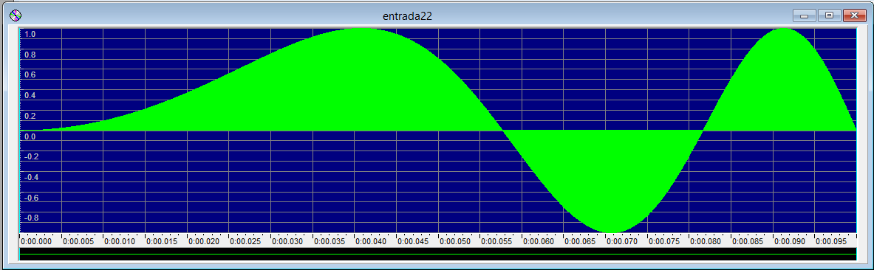
Salida
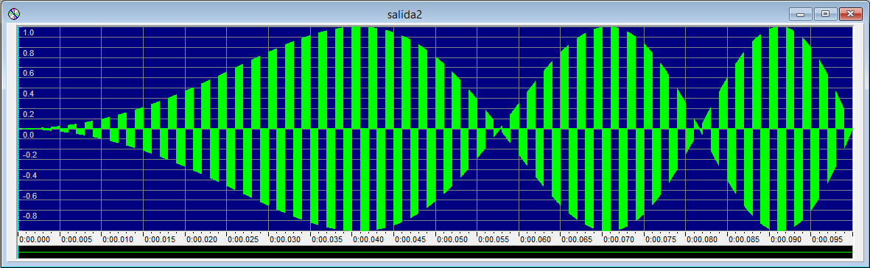
Conclusiones
Al realizar este programa se debió tomar consideraciones respecto al número de canales y el número de muestras, la mayor complicación fue la escala de los valores que daban de resultado, se logró escalar el resultado considerando los casos máximos, para las señales estéreo se considera que el mayor valor generado por una multiplicación esta dado por ${2(32767}^{2})$ y en el caso de monoaurales ${32767}^{2}$, con el objetivo de tener una buena visualización de las señales en los archivos wav.

